Zaubereisen – Aufstand im Grenzland
Historienkomödie mit Musik
6. VoS Theatersommer
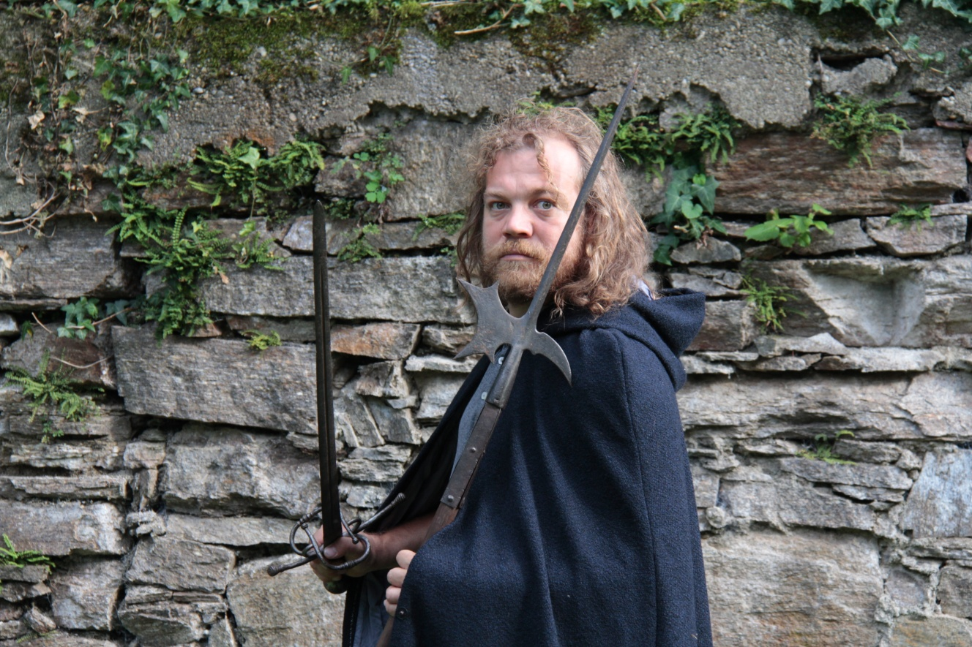
Fotocredit: Carina Pilko

Text: Johannes Schrettle Regie: Johann Wolfgang Lampl
Musik: Roli Wesp Kostüm: Brigitta Lampl
mit Helene Stupnicki, Simone Leski, Tim Breyvogel, Boris Popovic, Tony Marossek, Carina Pilko, Brigitta Lampl, Wolfgang Lampl sen. & jun. Ivan Haring, Daniel Kern u.a.
sowie als Musiker: Roli Wesp (drehleier) und Daniel Kern (schoßharfe)
Pressebetreuung: Mag.ª Carina Pilko
Mail: carina.pilko@vitaminsofsociety.org
Phone: +43 650 727 01 87
Kurzbeschreibung:
Zaubereisen ist eine Geschichte aus einem Land weit vor unserer Zeit:
Im kleinen Fürstentum Greith herrscht Fürst Sebastian mit ruhiger Hand und den Gewinnen aus der Herstellung eines besonderen Eisens, das in der ganzen Welt heiß begehrt ist. Sein Volk murrt, denn es ist beim Saus und Braus des Fürsten meist nur Zuseher. Da hat der Hofnarr Sigibald eine Idee, die alles verändern soll.
Über uns:
Die Vitamins Of Society, gegründet 2004 in Moskau, veranstalten seit 2011 jährlich den VoS Theatersommer in der Süd-Weststeiermark. Bislang produzierten sie unter der Leitung von Wolfgang Lampl 5 erfolgreiche Uraufführungen von Texten Johannes Schrettles, die mit der Musik von Roland Wesp und einem Ensemble bestehend aus professionellen Schauspieler_innen und regionalen Talenten zum dramatischen Gesamtkunstwerk werden. Dabei locken die VoS mit ihren modernen Themen und originalen Figuren die lokale Bevölkerung sowie Gäste aus ganz Österreich, die eigens eine weitere Anreise auf sich nehmen, an das Hoftheater Mathans. Sie spielen mit unterschiedlichsten dem Publikum wohl vertrauten Genres und haben sich im Jahr 2016 nach Heimatfilm, Western und Science Fiction, diesmal das klassische Ritterspiel zur Vorlage genommen, um die allzeit aktuellen Themen von Krieg, Frieden und Minne (Liebe) ins Visier zu nehmen.
Musikalisch orientieren sie sich 2016 an den Quellen des Rock'n'roll im althochdeutschen Minnegesang.
Uraufführung:
28. Juli 2016, Beginn: 19:30 Uhr
Weitere Vorstellungen:
30. Juli
5., 6., 7., 8., 13. August 2016, jeweils 19:30 Uhr
14. August um 16:00 Uhr
Veranstaltungsort:
'Hoftheater Mathans' Kopreinigg 52
8544 St.Ulrich im Greith
Bei Schlechtwetter entfällt die Veranstaltung
Karten unter:
+43 650 23 160 37
karten@vitaminsofsociety.org
Über die Homepage:
http://vitaminsofsociety.org/?page_id=420
Kartenpreise:
17€/ 15€ /13€
Gastspiel:
18. & 19. August am Oswaldirücken – Erlebnis Erzberg/ Rostfest in Eisenerz

Kontakt & weitere Infos:
www.vitaminsofsociety.org

